外部仕様書

<ゲームの概要>
このゲームは、制限時間内にブロックを消した得点を競うゲームである。ブロックは、四角形で構成されており、ブロックで構成された図形がゲーム画面の上中央から落ちてくる。ゲーム画面は横 20 マス×縦 22 マスの領域で構成されており、横一列に隙間なくブロックを並べることで、ブロックが削除可能状態となる。
このゲームはテキストエディタ vim のコマンドモードに存在するコマンドの一部が実装されており、削除可能状態のブロックの削除、現在の得点の保存、強制終了、落ちてくる図形の移動はこれを通して行われる。 一度に削除したブロックが多いほど高得点となるが、ゲーム画面の最上部までブロックが積み上がった場合、ゲームが強制終了となりその時点の得点が自身の得点となる。

<プログラムの流れ>
・カレントディレクトリに tetris.exe が存在する状態で、
「./tetris.exe ユーザ名」を実行するとメニュー画面が表示される。プログラム引数はユーザ名とし、自分のニックネームに置き換える。
・あらかじめ、「ゲーム開始」がフォーカスされており、
「j」で下移動、
「k」で上移動となり、
「a」または、「i」を入力することでフォーカスされているメニュー項目が実行される。
・「ゲーム開始」が実行されるとゲーム開始となり、テトリスが開始される。
・ 「ランキング」を実行すると、かつてのプレイ記録をファイルから読み込み、上位10名の名前と得点が表示される。

<ゲームのルール>
1.ゲーム領域は、画面中央に存在する白いブロックで囲まれた横 10 マス×縦 20マスの領域と
する。画面上中央から降ってくる図形を画面下横一列に敷き詰めていく。
2.プレイヤーはゲーム実行中、ゲーム画面を挿入モードと通常モードを切り替えることができる。「Esc」で通常モードに遷移し、「i」または、「a」の入力で挿入モードに遷移する。
ゲーム開始時は挿入モードでゲームが開始される。
3.挿入モード時、プレイヤーは落ちてくる図形を「h」 ,「l」,「j], 「k」で操作することができる。「h」は図形の左移動、「l」は右移動、「j」で落下速度を挙げ、「k」はブロックを半時計回りに回転させることができる。
また、通常モード時は、「j」,「k」でカーソルを上下移動し,「dd」でカーソル行の削除可能状態のブロック行を削除することができる。また、「y」で画面右上に表示されているブロックを、コピー状態にし、「p」でブロックとして使用することもできる(ホールド機能)。加えて後述するコマンドの実行も可能となる。
4.ブロックを横一列に配置したら、ブロックは削除可能状態となる。削除可能状態のブロックは自動的に赤色に遷移し、削除可能状態となり,コマンドによる削除ができるようになる.
カーソル位置を基準として以下のコマンドを打つことで削除可能なブロックを消すことがで
きる。なお、ブロックの削除は行単位で行われる。
・「dd」を入力するとカーソルが存在する行の削除可能状態のブロックを削除することができる。
・「gg」を入力するとカーソルがゲーム領域最上部に遷移する。
・「G」を入力するとカーソルがゲーム領域最下部に遷移する。
・ 「V」は選択モードに遷移する.この状態で「j」,「k」でカーソルを上下させ,d を入力し
た場合,V を入力した時点のカーソル行から,現在のカーソル行に存在する削除可能状態のブ
ロックを削除することができる.ただし,選択範囲内に削除不能なブロックが存在した場合,
この操作は無効となり,選択モードも終了する.
5.得点は「消した行数×消した行数×200」で計算される。
6.削除されていないブロックは上に積み重なっていくが、ゲーム領域の最上部までブロックが到達した時点でゲームオーバーとし、現在の得点が自分の得点となる。
7.ゲームが終了すると、自動的にランキングが呼び出されて、上位10名と自分の名前とスコアが表示される。

9.メニュー画面と、ゲーム画面の通常モード、ランキング画面では以下のコマンドを使用することができる。
「:w!」,「:w」,「:write」,または「:write!」を入力すると現時点の自分の名前と得点がranking.txtに保存される(10位以内であれば)。ただし、ゲームプレイ中とゲーム後のランキング画面に限る。また、ファイルに自身と同一のユーザ名が記録している場合は、新しいデータに置き換える。
・「:h」,「:help」を入力するとhelp.txtが読み込まれhelp画面が表示される。help画面表示時、何らかのキーを入力した場合、呼び出し元の画面に戻る。ただし、「:h!」,「:help!」と入力した場合は、「慌てないでください」とメッセージに表示する。
・「:q」,「:q!」,「:quit」,「:quit!」はゲームを終了するコマンド。!がついていれば、どの画面にも関わらず強制終了する。!がついていなければ、ゲーム画面とランキング画面では「強制終了するには!をつけてください」と表示する。

<画面構成>
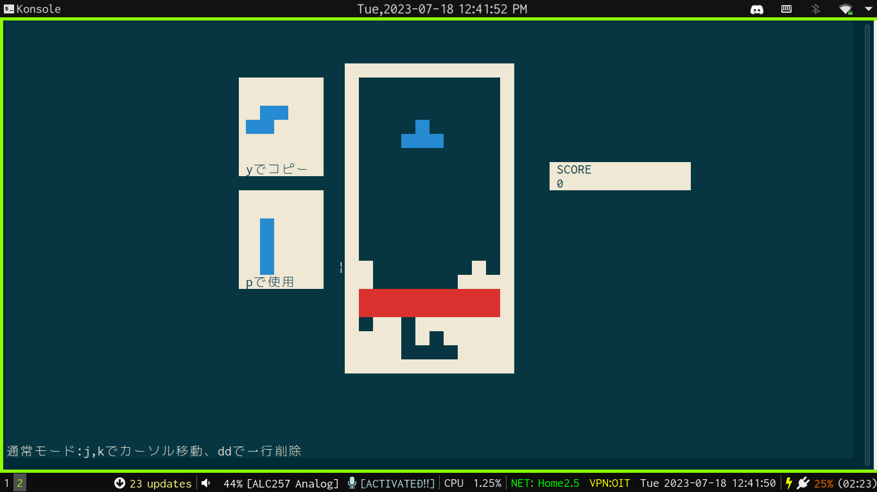
図 1: 削除可能状態に遷移したブロック

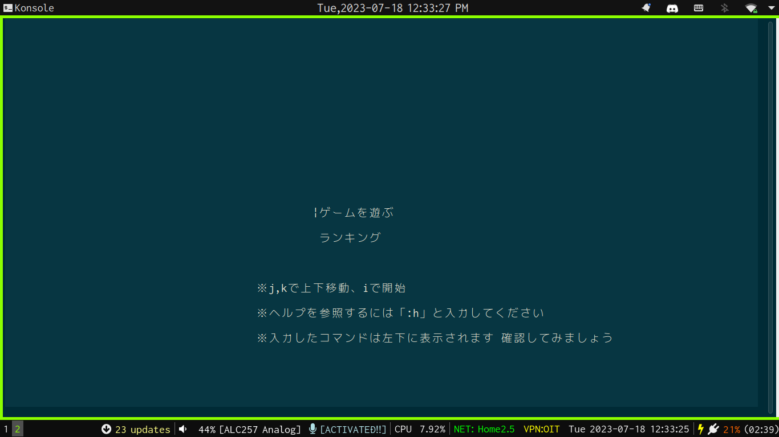図 2: メニュー画面

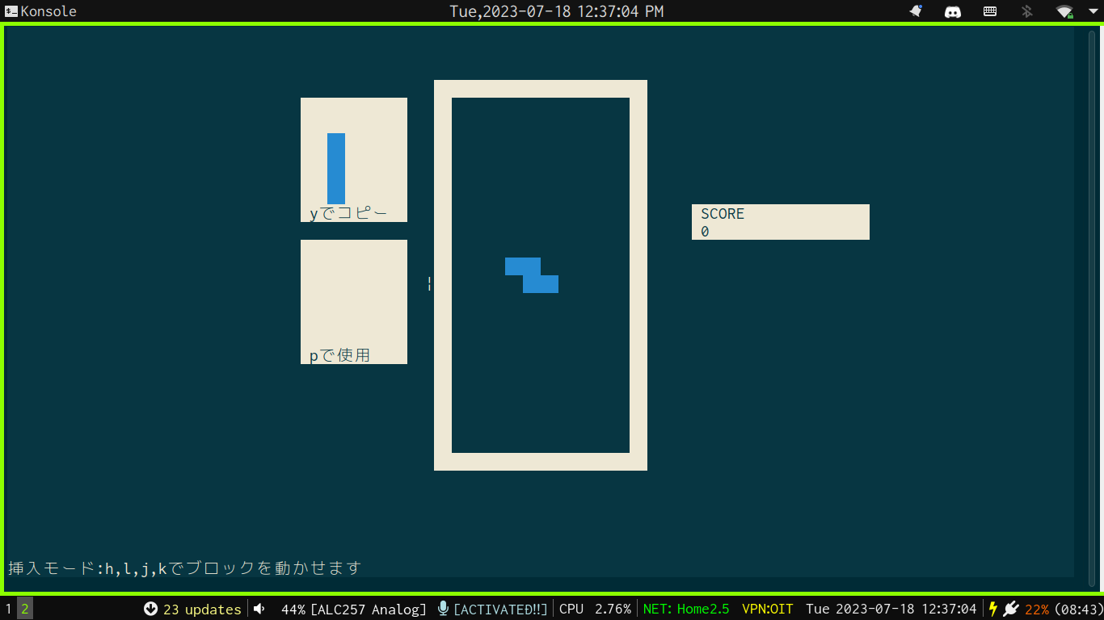図 3: ゲーム画面

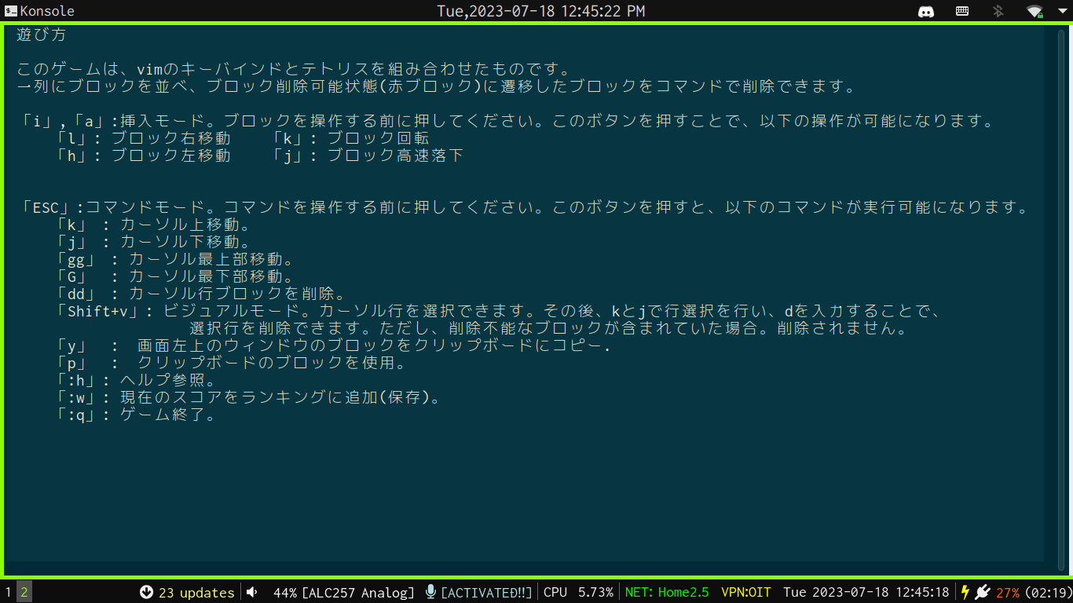図 4: 遊び方画面

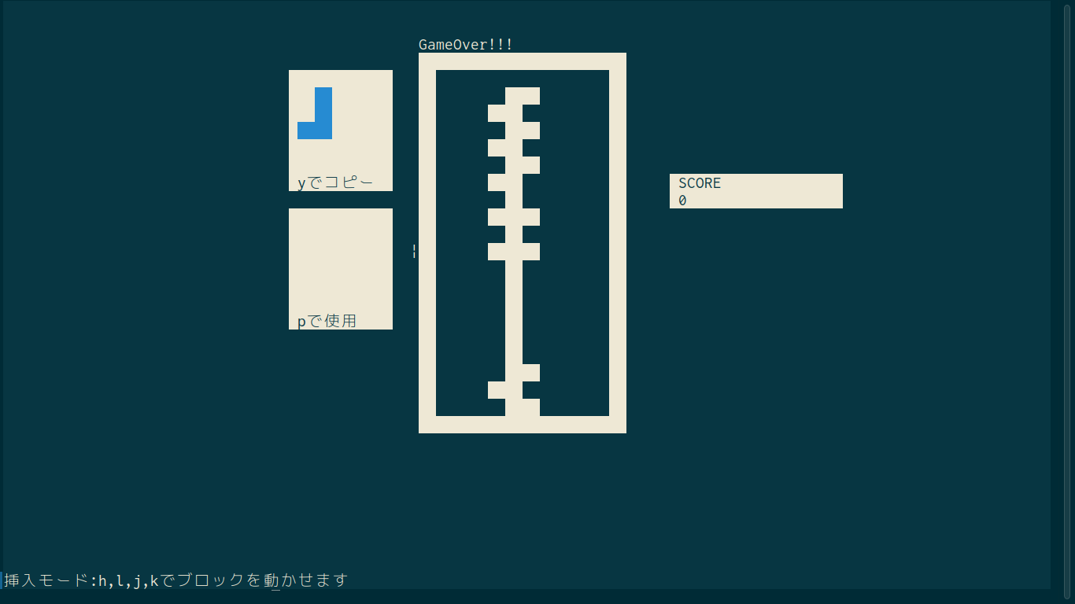図 5: ゲームオーバ表示

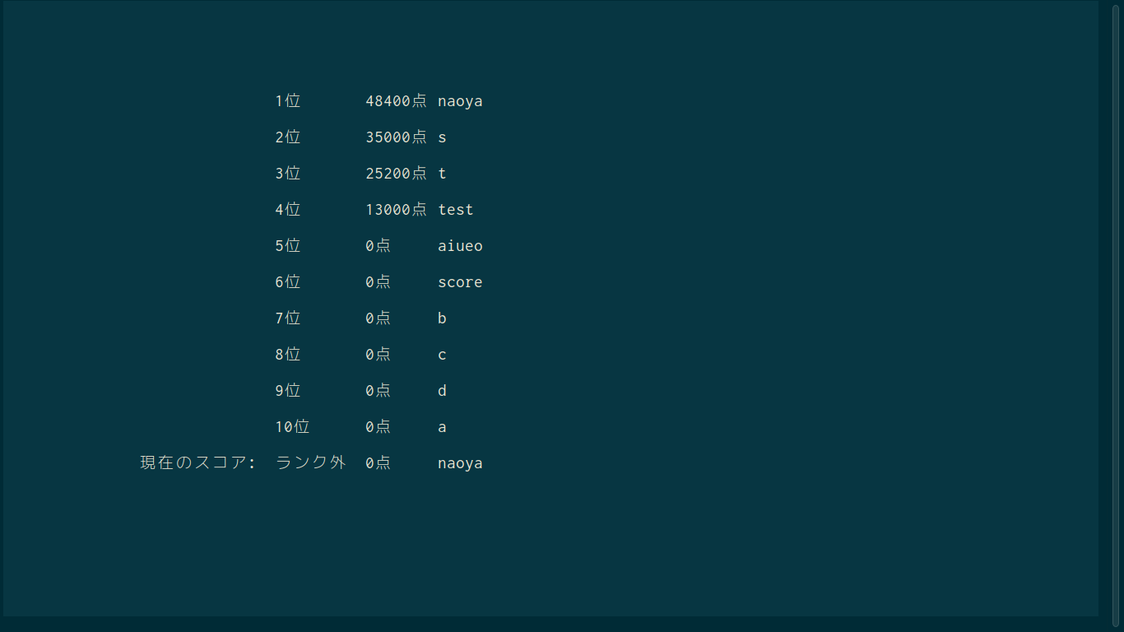図 6: ランキング画面

<機能ブロック図>
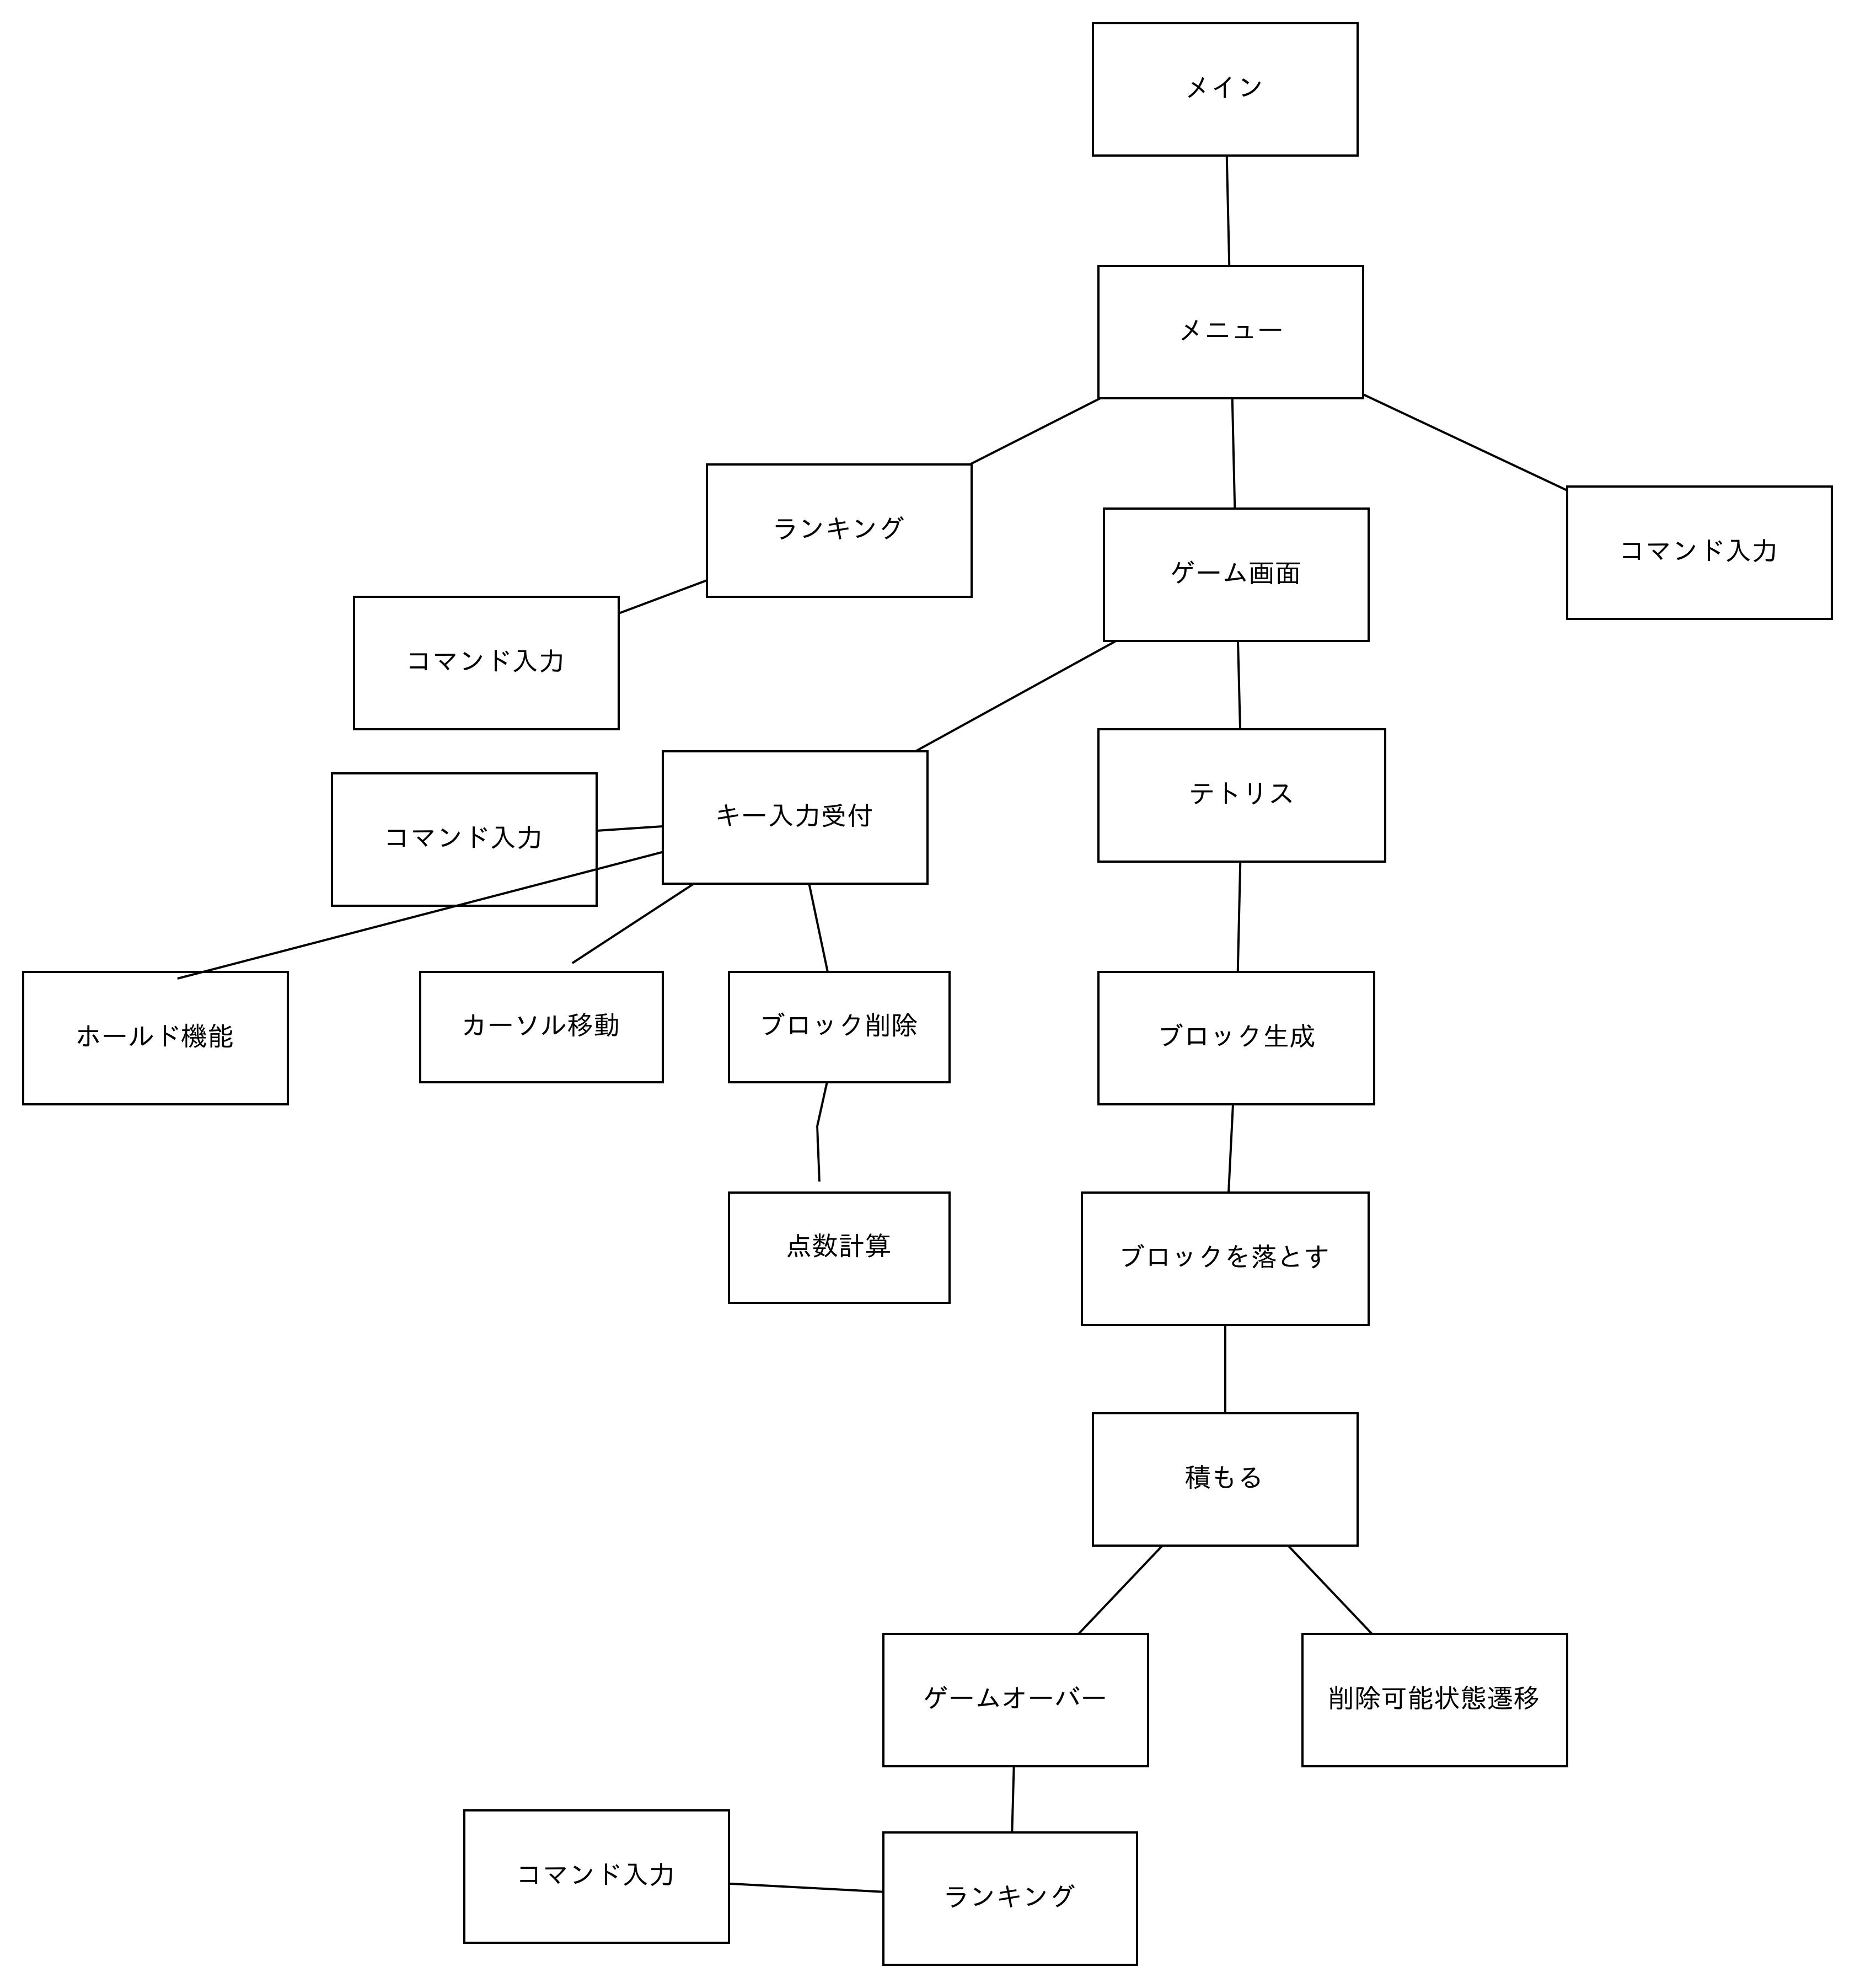図 7: main機能ブロック図

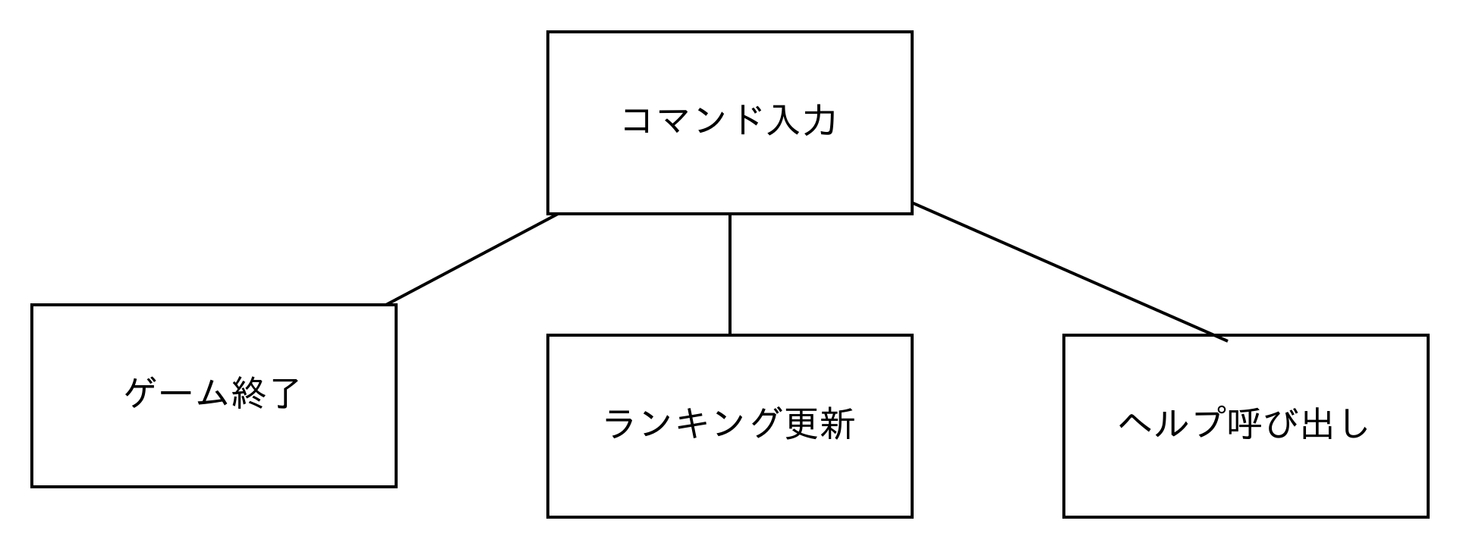図 8: コマンド機能ブロック図

<対象ユーザ>
キーボード操作にある程度習熟しており、vim 操作を覚えたい者。
<セールスポイント>
vim のキーバインドをゲームに応用することにより、楽しく vim 操作を学ぶことができる。

<外部インタフェース>
1. 動作環境は Windows11 の c1-byod(msys2) minttyを対象としている。
開発環境は、Archlinuxのvim,vscode、テスト用としてWindowsのvscodeの両方を利用する。
また、githubで管理を行う。
2.プログラム実行形式は「./main ユーザ名」とする
3.画面の描画に ncursesw を使用する。
4.並列処理として、pthreadを使用する。
5.ランキングの情報を ranking.txt に保存する。
文字コードはutf-8であり、位置行ごとにユーザ名\t点数とtab区切りでデータを格納する。
10行までを格納する。
6.遊び方等の情報を help.txt に保存する。
7.ゲームオーバ時に「game over !」とゲーム画面上に表示させる。
8.テキストファイルの文字コードは utf-8 とする。

<エラーメッセージ>
1.「./tetris.exe」の直後にオプションが指定されていない。または、複数指定されている場合
は stderr に「引数に異常があります。ユーザー名を 1 つ指定してください」と出力する。
2. 「遊び方」の参照時にゲームの解説を行うファイルがを読み込めなかった場合,
「help.txtがありません」を stderr に出力する。

変更履歴

6.25・・・開発が滞ったため、:wによる現在のブロック状態の保存と:e!による呼び出し機能 を排除した。
開発環境を追加した。
開発が滞っているためpによる、ホールド機能を削除した。
7.1・・・ コマンドyとコマンドpによるホールド機能を追加した。
:wで現在の得点をランキングに保存する機能を追加した。
時間制限の機能を排除した。
7.15・・・:wを現在のスコアをランキングに書き込むコマンドとして追加した。
ゲーム実行画面において、ブロックを直接動かせる挿入モードとその他のコマンドを実行するための通常モードの切り替え機能を追加した.
エラー時のメッセージを変更した
壁のブロックを白に変更した。
7.16・・・仕様変更に伴い機能ブロック図を変更した
7.20・・・画面構成を実際の画像に差し替えた。

